УТВЕРЖДЕНА
постановлением Администрации городского округа
"Город Архангельск"
от 9 января 2024 г. № 1

Схема границ публичного сервитута

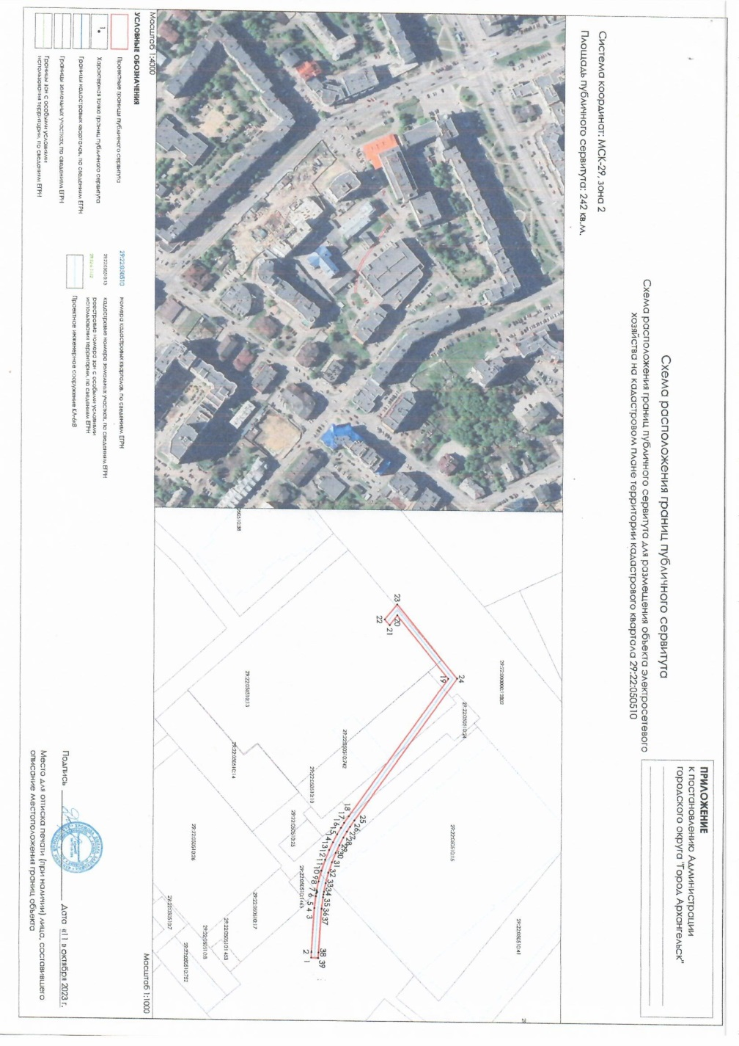

Каталог координат
Площадь публичного сервитута – 242 кв. м.
- земельному участку 29:22:050510:13 - 39 кв. м.
- земельному участку 29:22:000000:12802 - 28 кв. м.
- земельному участку 29:22:050510:742 - 44 кв. м.
- земельному участку 29:22:050510:24 - 40 кв. м.
- земельному участку 29:22:050510:15 - 12 кв. м.
- землям кадастрового квартала 29:22:050510 - 79 кв. м.
Система координат |  | МСК-29. зона 2
Обозначение характерных | Координаты, м
точек границ | X | Y
1 | 651346,52 | 2519868,05
2 | 651346,60 | 2519866,46
3 | 651347,40 | 2519853,92
4 | 651347,75 | 2519850,56
5 | 651347,88 | 2519849,74
6 | 651347,91 | 2519849,53
7 | 651348,16 | 2519849,31
8 | 651347,98 | 2519849,10
9 | 651348,02 | 2519848,87
10 | 651348,52 | 2519846,35
11 | 651349,30 | 2519843,34
12 | 651350,34 | 2519840,16
13 | 651351,44 | 2519837,39
14 | 651352,48 | 2519835,12
15 | 651353,68 | 2519832,83
16 | 651354,75 | 2519831,00
17 | 651355,65 | 2519829,58
18 | 651356,92 | 2519827,73
19 | 651385,09 | 2519788,04
20 | 651370,50 | 2519770,23
21 | 651368,31 | 2519773,04
22 | 651366,91 | 2519771,44
23 | 651370,49 | 2519767,07
24 | 651387,60 | 2519787,96
25 | 651358,56 | 2519828,88
26 | 651357,32 | 2519830,68
27 | 651356,45 | 2519832,04
28 | 651355,43 | 2519833,79
29 | 651354,28 | 2519836,00
30 | 651353,28 | 2519838,18
31 | 651352,22 | 2519840,84
32 | 651351,22 | 2519843,90
33 | 651350,47 | 2519846,80
34 | 651349,99 | 2519849,22
35 | 651349,85 | 2519850,04
36 | 651349,74 | 2519850,81
37 | 651349,39 | 2519854,09
38 | 651348,59 | 2519866,57
39 | 651348,52 | 2519868,14
1 | 651346,52 | 2519868,05
____________

